无锡城市职业技术学院

实 验（实 训）报 告

所属课程名称 网络安全与防护

班 级 计网2201
学 号 1422040307
姓 名 周颖
指导教师 徐峰

无锡城市职业技术学院教务处监制

项目名称：使用工具软件djxyxs开启对方的终端服务
日期：2024.6.3
一、实验（实训）概述：
【目的及要求】
目的：如果对方不仅没有开启终端服务，而且没有安装终端服务所需要的软件。使用工具软件djxyxs.exe，可以给对方安装并开启该服务。
【实验环境】
1、没有开启终端服务的win2000
2、有远程桌面连接的winXP
实验（实训）内容：
【实验（实训）过程】（步骤、记录、数据、程序等）
实验步骤：
- 验证win2000没有开启3389端口，如图所示。
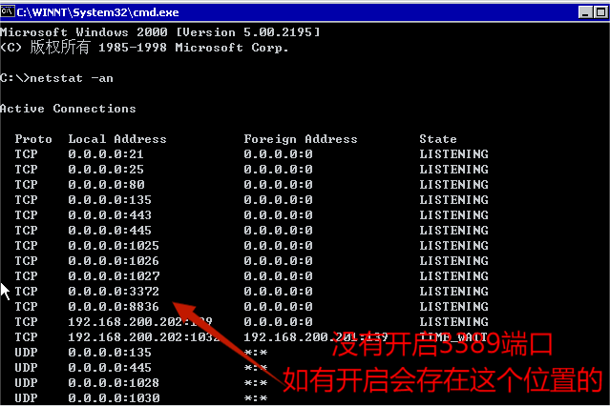
- 从winXP无法登录win2000，如图所示。
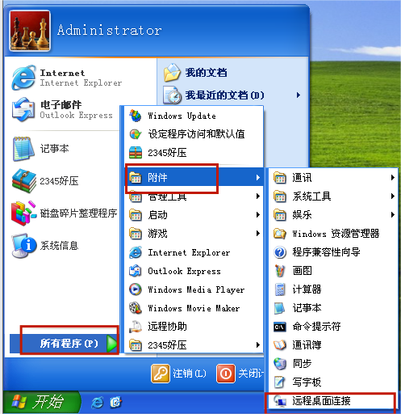
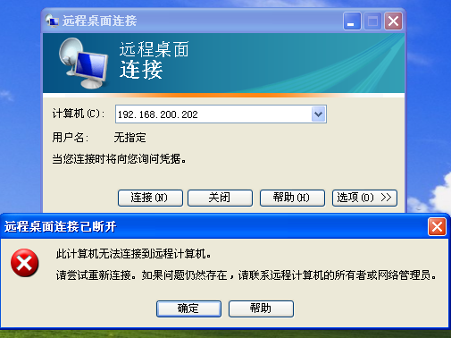
- 在win2000上设置密码，如图所示。
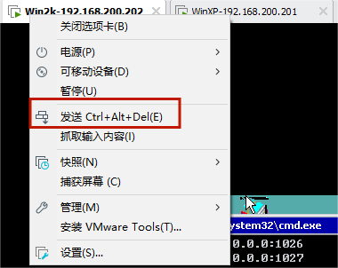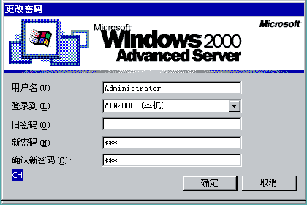
- 解压djxyxs.exe,将djxyxs.exe拷贝到C盘的WINNT目录下的Temp目录，如图所示。
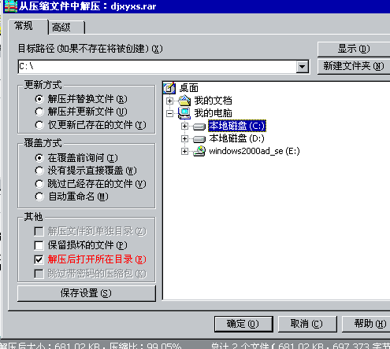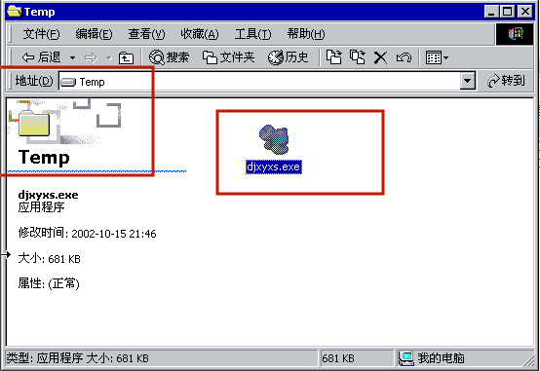
- 进入刚才的目录，运行djxyxs.exe,执行其中的azzd文件就可以，如图所示。
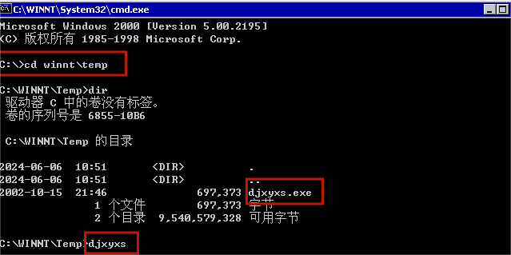
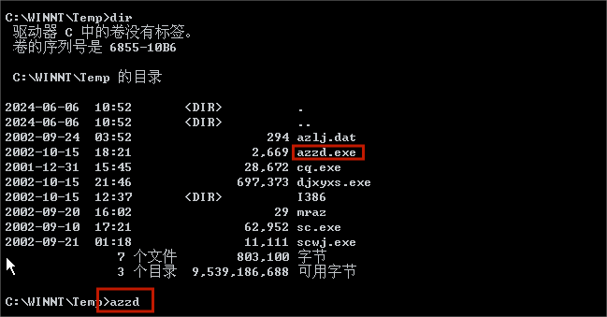
- 重新启动Win2k,验证已经开启3389端口，如图所示。
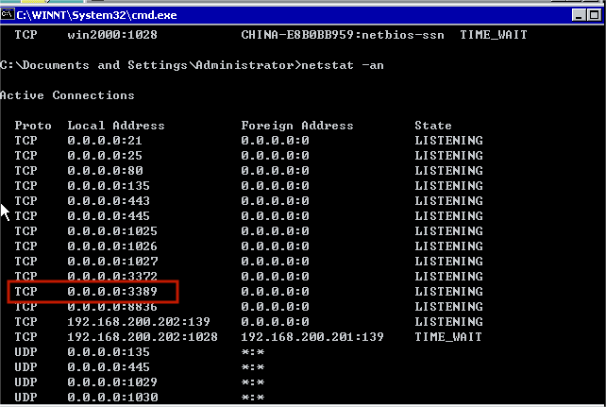
- 在XP系统上用远程桌面连接登录验证，如图所示。
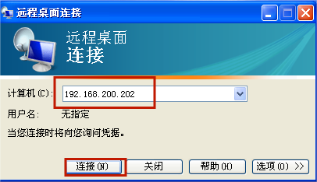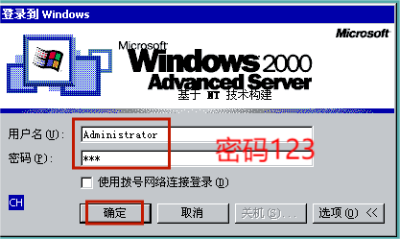
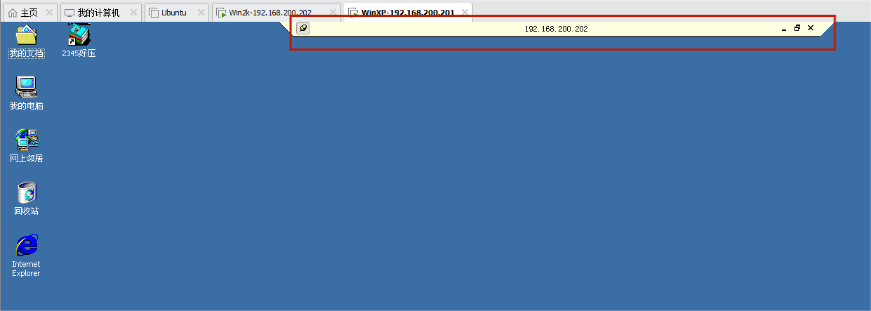

实验结束！！！
【结论】（结果、分析）

通过学习知道了终端服务是Window操作系统自带的功能，允许用户通过图形界面远程操纵服务器。如果对方没有开启终端服务，或者没有安装终端服务所需要的软件，可以使用工具软件djxyxs来给对方安装并开启该服务。
三、指导教师评语及成绩：
评语：

成绩： 指导教师签名：徐峰
批阅日期：2024年 月 日

